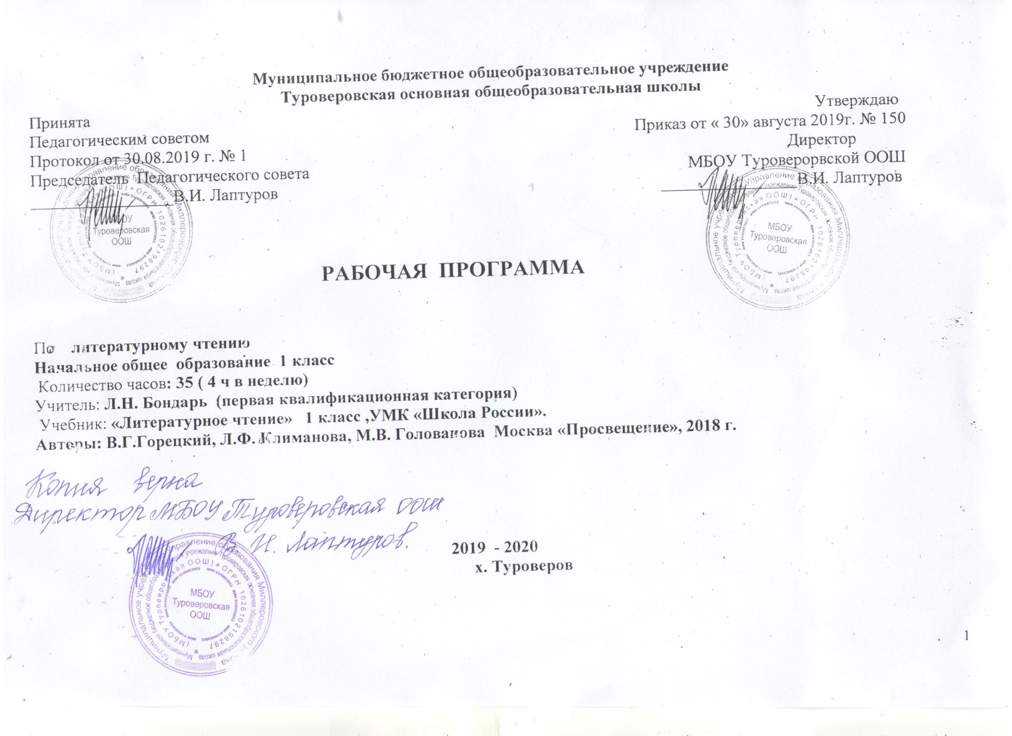

1.Пояснительная записка
Рабочая программа по литературному чтению составлена в соответствии с основными положениями Федерального государственного образовательного стандарта начального общего образования, в соответствии с требованиями федерального компонента государственного стандарта начального образования, на основании авторской программы Л. Ф. Климановой, В. Г. Горецкого, М. В. Головановой.
Литературное чтение - один из основных предметов в системе подготовки младшего школьника. Наряду с русским языком он формирует функциональную грамотность, способствует общему развитию и воспитанию ребенка. Успешность изучения курса литературного чтения обеспечивает результативность обучения по другим предметам начальной школы. Литературное чтение - это один из важных и ответственных этапов большого пути ребенка в литературу. От качества изучения в этот период во многом зависит полноценное приобщение ребенка к книге, развитие у него умения интуитивно чувствовать красоту поэтического слова, свойственного дошкольникам, формирование в дальнейшем потребности в систематическом чтении произведений подлинно художественной литературы.
Художественное литературное произведение своим духовным, нравственно-эстетическим содержанием способно

активно влиять на всю личность читателя, его чувства, сознание, волю. Оно по своей природе оказывает большое воспитательное воздействие на школьника, формирует его личность.
На изучение предмета отводится в 1 классе 4 часа в неделю (33 учебных недели) 38 час. В связи с тем, что 3 урока совпали с праздничным выходными днями – 1, 4, 11 мая, программа изучения «Литературного чтения» в 1 классе будет освоена за 35 часов, путем уплотнения темы « И в шутку, и всерьёз» на 2 часа.

2. Результаты изучения курса

Реализация программы обеспечивает достижение выпускниками начальной школы следующих личностных, метапредметных и предметных результатов.

Личностные результаты:
1) формирование чувства гордости за свою Родину, её историю, российский народ, становление гуманистических и демократических ценностных ориентации многонационального российского общества;
2) формирование средствами литературных произведений целостного взгляда на мир в единстве и разнообразии природы, народов, культур и религий;
3) воспитание художественно-эстетического вкуса, эстетических потребностей, ценностей и чувств на основе опыта слушания и заучивания наизусть произведений художественной литературы;
4) развитие этических чувств, доброжелательности и эмоционально-нравственной отзывчивости, понимания и сопереживания чувствам других людей;
5) формирование уважительного отношения к иному мнению, истории и культуре других народов, выработка умения терпимо относиться к людям иной национальной принадлежности;
6) овладение начальными навыками адаптации к школе, к школьному коллективу;
7) принятие и освоение социальной роли обучающегося, развитие мотивов учебной деятельности и формирование личностного смысла учения;
8) развитие самостоятельности и личной ответственности за свои поступки на основе представлений о нравственных нормах общения;
9) развитие навыков сотрудничества со взрослыми и сверстниками в разных социальных ситуациях, умения избегать конфликтов и находить выходы из спорных ситуаций, умения сравнивать поступки героев литературных произведений со своими собственными поступками, осмысливать поступки героев;
10) наличие мотивации к творческому труду и бережному отношению к материальным и духовным ценностям, формирование установки на безопасный, здоровый образ жизни.

Метапредметные результаты:
1) овладение способностью принимать и сохранять цели и задачи учебной деятельности, поиска средств её осуществления;
2) освоение способами решения проблем творческого и поискового характера;
3) формирование умения планировать, контролировать и оценивать учебные действия в соответствии с поставленной задачей и условиями её реализации, определять наиболее эффективные способы достижения результата;
4) формирование умения понимать причины успеха/неуспеха учебной деятельности и способности конструктивно действовать даже в ситуациях неуспеха;
5) использование знаково-символических средств представления информации о книгах;
6) активное использование речевых средств для решения коммуникативных и познавательных задач;
7) использование различных способов поиска учебной информации в справочниках, словарях, энциклопедиях и интерпретации информации в соответствии с коммуникативными и познавательными задачами;
8) овладение навыками смыслового чтения текстов в соответствии с целями и задачами, осознанного построения речевого высказывания в соответствии с задачами коммуникации и составления текстов в устной и письменной формах;
9) овладение логическими действиями сравнения, анализа, синтеза, обобщения, классификации по родовидовым признакам, установления причинно-следственных связей, построения рассуждений;
10) готовность слушать собеседника и вести диалог, признавать различные точки зрения и право каждого иметь и излагать своё мнение и аргументировать свою точку зрения и оценку событий;
11) умение договариваться о распределении ролей в совместной деятельности, осуществлять взаимный контроль в совместной деятельности, общей цели и путей её достижения, осмысливать собственное поведение и поведение окружающих;
12) готовность конструктивно разрешать конфликты посредством учёта интересов сторон и сотрудничества.

Предметные результаты:
1) осознание значимости чтения для личного развития; формирование представлений о Родине и её людях, окружающем мире, культуре, первоначальных этических представлений, понятий о добре и зле, дружбе, честности; формирование потребности в систематическом чтении;
2) умение осознанно воспринимать и оценивать содержание текстов, участвовать в их обсуждении, давать и обосновывать нравственную оценку поступков героев;
3) читать плавно безотрывно по слогам и целыми словами, учитывая индивидуальный темп чтения;
4) различать малые жанры фольклора;
5) находить средства художественной выразительности в тексте;
6) умение ориентироваться внутри книги;
7) задавать вопросы, отвечать на вопросы по тексту произведения.

3. Содержание учебного предмета

Виды речевой и читательской деятельности
Умение слушать (Аудирование)
Восприятие на слух звучащей речи (высказывание собеседника, слушание различных текстов). Адекватное понимание содержания звучащей речи, умение отвечать на вопросы по содержанию прослушанного произведения, определение последовательности событий, умение задавать вопросы по прослушанному учебному, научно-познавательному и художественному произведениям.
Развитие умения наблюдать за выразительностью речи.

Чтение
Чтение вслух. Ориентация на развитие речевой культуры учащихся формирование у них коммуникативно-речевых умений и навыков.
Постепенный переход от слогового к плавному, осмысленному, правильному чтению целыми словами вслух. Темп чтения, позволяющий осознать текст. Соблюдение орфоэпических и интонационных норм чтения. Чтение предложений с интонационным выделением знаков препинания. Воспитание эстетической отзывчивости на произведение.
Развитие умения переходить от чтения вслух и чтению про себя.

Работа с разными видами текста
Практическое освоение умения отличать текст от набора предложений. Прогнозирование содержания книги по её названию и оформлению.
Участие в коллективном обсуждении: умение отвечать на вопросы, выступать по теме, слушать выступления товарищей, дополнять ответы по ходу беседы, используя текст. Привлечение иллюстративно-изобразительных материалов.

Библиографическая культура
Книга как особый вид искусства. Книга как источник необходимых знаний. Общее представление о первых книгах на Руси и начало книгопечатания. Элементы книги: содержание или оглавление, титульный лист, аннотация, иллюстрации.
Самостоятельное пользование соответствующими возрасту словарями и другой справочной литературой.

Работа с текстом художественного произведения
Определение особенностей художественного текста: своеобразие выразительных средств языка (с помощью учителя). Понимание заглавия произведения, его адекватное соотношение с содержанием.
Осознание понятия «Родина», представления о проявлении любви к Родине в литературе разных народов (на примере народов России). Схожесть тем и героев в фольклоре разных народов. Рассказ по иллюстрациям, пересказ.
Характеристика героя произведения. Анализ (с помощью учителя) поступка персонажа и его мотивов.
Развитие наблюдательности при чтении поэтических текстов. Развитие умения предвосхищать (предвидеть) ход развития сюжета, последовательности событий.

Умение говорить (культура речевого общения)
Осознание диалога как вида речи. Особенности диалогического общения: умение понимать вопросы, отвечать на них и самостоятельно задавать вопросы по тексту; внимательно выслушивать, не перебивая, собеседника и в вежливой форме высказывать свою точку зрения по обсуждаемому произведению. Умение проявлять доброжелательность к собеседнику. Доказательство собственной точки зрения с опорой на текст или личный опыт. Использование норм речевого этикета в процессе общения. Знакомство с особенностями национального этикета на основе литературных произведений.
Работа со словом (распознавать прямое и переносное значение слов, их многозначность), целенаправленное пополнение активного словарного запаса. Работа со словарями.
Умение построить монологическое речевое высказывание небольшого объёма с опорой на авторский текст, по предложенной теме или в форме ответа на вопрос. Формирование грамматически правильной речи, эмоциональной выразительности и содержательности. Отражение основной мысли текста в высказывании. Передача содержания прочитанного или прослушанного с учётом специфики научно-популярного, учебного и художественного текстов.
Устное сочинение как продолжение прочитанного произведения, короткий рассказ по рисункам либо на заданную тему.

Круг детского чтения
Знакомство с культурно-историческим наследием России, с общечеловеческими ценностями.
Произведения устного народного творчества разных народов (малые фольклорные жанры, народные сказки о животных, бытовые и волшебные сказки народов России и зарубежных стран). Знакомство с поэзией А.С. Пушкина, классиков детской литературы, знакомство с произведениями современной отечественной литературы, доступными для восприятия младших школьников.
Основные темы детского чтения: фольклор разных народов, произведения о Родине, природе, детях, братьях наших меньших, добре, дружбе, честности, юмористические произведения.

Литературоведческая пропедевтика
(практическое освоение)
Нахождение в тексте художественного произведения (с помощью учителя) средств выразительности: синонимов, антонимов, сравнений и осмысление их значения.
Первоначальная ориентировка в литературных понятиях: художественное произведение, автор (рассказчик), сюжет (последовательность событий), тема. Герой произведения: его портрет и поступки.
Сравнение прозаической и стихотворной речи (узнавание, различение).
Фольклорные и авторские художественные произведения (их различение).
Жанровое разнообразие произведений. Малые фольклорные формы (колыбельные песни, потешки, пословицы, поговорки, загадки): узнавание, различение, определение основного смысла. Сказки о животных, бытовые, волшебные. Литературная (авторская) сказка.
Рассказ, стихотворение — общее представление о жанре.

Творческая деятельность обучающихся
(на основе литературных произведений)
Интерпретация текста литературного произведения в творческой деятельности учащихся: чтение по ролям, инсценированные, драматизация, устное словесное рисование, создание собственного текста по серии иллюстраций к произведению или на основе личного опыта. Развитие умения различать состояние природы в различные времена года, настроение людей, оформлять свои впечатления в устной речи. Сравнивать свои тексты с художественными текстами-описаниями, находить литературные произведения, созвучные своему эмоциональному настрою, объяснять свой выбор.

4.Календарно – тематическое планирование по литературному чтению 1 класс на 2019г-2020г

№ | Дата |  | Название раздела  Тема урока
 | план | факт
 |  |  | ИЛИ БЫЛИ БУКВЫ(6ч.)
1 | 16.03 |  | Знакомство с новым учебником и его основными компонентами.  В. Данько «Загадочные буквы». Понятия «автор», «писатель», «произведение». Сочинение двустиший о буквах.
2 | 18.03 |  | И. Токмакова «Аля, Кляксич и буква А». Понятие «действующие лица».  Деление текста на части, составление картинного плана.
3 | 19.03 |  | С. Черный «Живая азбука»;  Ф. Кривин «Почему А поется, а Б нет». Чтение произведения по ролям.  Передача различных интонаций при чтении.
4 | 20.03 |  | Г. Сапгир «Про медведя»,  М. Бородицкая «Разговор с пчелой», И. Гамазкова  «Кто как кричит?». Передача различных интонаций при чтении.  Игра «Подбери рифму».
5 | 30.03 |  | С. Маршак  «Автобус номер двадцать шесть». Анализ произведения: выявление его идейно-художественной направленности.
6 | 1.04 |  | Урок-обобщение  «Жили-были буквы».  Иллюстрирование произведения. Знакомство с элементами книги.
 |  |  | СКАЗКИ, ЗАГАДКИ, НЕБЫЛИЦЫ (5 ч.)
7 | 2.04 |  | Е. Чарушин «Теремок».  Ответы на вопросы. Работа с текстом. Чтение диалога.
8 | 3.04 |  | РНС «Рукавичка». Анализ текста, его воспроизведение по опорным словам и картинному плану.
9 | 6.04 |  | Загадки, песенки. Особенности жанров. Отгадывание загадок с опорой на признаки предметов. Сочинение своих загадок.
10 | 8.04 |  | Русские народные потешки.  Стишки и потешки из книги «Рифмы Матушки Гусыни». Особенности жанров УНТ, различение и сравнение жанров.
11 | 9.04 |  | Обобщение по разделу  «Узнай сказку».
 |  |  | АПРЕЛЬ, АПРЕЛЬ, ЗВЕНИТ КАПЕЛЬ (6 ч.)
12 | 10.04 |  | А. Плещеев «Сельская песенка». А. Майков «Весна»; «Ласточка промчалась…» Настроение стихотворения.
13 | 13.04 |  | Т. Белозеров «Подснежники».  С. Маршак «Апрель». Определение настроения произведений. Сравнение их по настроению, тематике и жанру.
15 | 15.04 |  | И. Токмакова «Ручей».  Е. Трутнева «Когда это бывает?» Определение настроения произведений. Сравнение.
16 | 16.04 |  | Обобщение  по разделу  «Апрель! Апрель! Звенит капель».  .
17 | 17.04 |  | А. Плещеев «Сельская песенка». А. Майков «Весна»; «Ласточка промчалась…» Настроение стихотворения.
18 | 20.04 |  | Т. Белозеров «Подснежники».  С. Маршак «Апрель». Определение настроения произведений. Сравнение их по настроению, тематике и жанру.
 |  |  | И В ШУТКУ, И ВСЕРЬЕЗ (5 ч.)
19 | 22.04 |  | И. Токмакова «Мы играли в хохотушки».  Я. Тайц «Волк».  Г. Кружков «Ррры!» Особенности юмористических произведений. Чтение по ролям.
20 | 23.04 |  | Н. Артюхова  «Саша-дразнилка».  Разбиение текста на части, составление плана, определение опорных слов для пересказа.
21 | 24.04 |  | К. Чуковский «Федотка».  О. Дриз «Привет». Анализ, оценка и передача интонацией настроений и чувств героев.
22 | 27.04 |  | И. Пивоварова «Кулинаки-пулинаки».  М. Пляцковский «Помощник».  Чтение по ролям. Анализ и оценка чувств и настроений героев.
23 | 29.04 |  | Обобщение по разделу «И в шутку и всерьёз».
 |  |  | Я И МОИ ДРУЗЬЯ (8 ч.)
24 | 30.04 |  | Ю. Ермолаева «Лучший друг».  Е. Благинина «Подарок».  Анализ и оценка поступков героев.
25 | 6.05 |  | В. Орлов  «Кто первый?».
26 | 7.05 |  | С. Михалков «Бараны». Прогнозирование содержания произведения. Анализ и оценка поступков героев.
27 | 8.05 |  | Р. Сеф «Совет».  В. Берестов «В магазине игрушек». Анализ и оценка поступков героев.
28 | 13.05 |  | И. Пивоварова «Вежливый ослик». А. Барто «Вот так защитник».  Анализ и оценка поступков героев.
29 | 14.05 |  | Комплексная контрольная работа в рамках ФГОС.
30 | 15.05 |  | М. Пляцковский  Д. Тихомиров.  Анализ и оценка поступков героев. Я. Аким «Моя родня». С. Маршак «Хороший день». Анализ и оценка поступков героев.
31 | 18.05 |  | Обобщение по теме «Я и мои друзья».
 |  |  | О БРАТЬЯХ НАШИХ МЕНЬШИХ (4 ч.)
32 | 20.05 |  | С. Михалков «Трезор». Р. Сеф «Кто любит собак». Выборочное чтение. Идейно-художестве анализ произведения. Составление вопросов.
33 | 21.05 |  | В. Осеева «Собака яростно лаяла». Анализ и оценка поступков героев.
34 | 22.05 |  | С. Михалков «Важный совет». Анализ и оценка поступков героев. М. Пляцковский «Цап Царапыч» Г. Сапгир «Кошка». Различение жанров художественных произведений
35 | 25.05 |  | В. Берестов «Лягушата».  Тексты художественный и научно-популярный: их особенности и различия.  Д. Хармс «Храбрый ёж». Н. Сладков «Лисица и Ёж». Различение жанров художественных произведений

СОГЛАСОВАНО

Заместитель директора по УВР
Рябцева И.И.
_______________подпись
_____________2018 года

